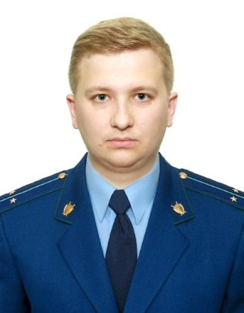
Рассмотрение уголовного дела в особом порядке

Разъяснение по данной теме даёт заместитель прокурора Куйбышевского Района г.Самары Фомин Алексей Павлович

Уголовно-процессуальным законодательством Российской Федерации предусмотрен порядок постановления приговора без проведения судебного разбирательства по уголовным делам о преступлениях, наказание за которые, предусмотренное Уголовным кодексом Российской Федерации, не превышает 10 лет лишения свободы. О проведении судебного заседания в таком порядке обвиняемый вправе заявить в момент ознакомления с материалами уголовного дела, на предварительном слушании либо в иное время, но до назначения судебного заседания.
Судом может быть принято решение о постановлении приговора без проведения судебного разбирательства в общем порядке, в случае если: государственный обвинитель, потерпевший против этого не возражают; ходатайство заявлено добровольно, после консультации с защитником; обвиняемый осознает характер и последствия заявленного им ходатайства. В случае несоблюдения хотя бы одного из названных условий, судом выносится постановление о прекращении особого порядка судебного разбирательства и назначении рассмотрения уголовного дела в общем порядке.
Участие подсудимого и его защитника при рассмотрении уголовного дела в особом порядке судебного разбирательства обязательно.
Судебное заседание проходит в сокращенном порядке, судом не исследуется и не дается оценка доказательствам, собранным по уголовному делу. При этом судом могут быть изучены обстоятельства, характеризующие личность подсудимого, и обстоятельства, смягчающие и отягчающие наказание.
В случае, если судья придет к выводу, что обвинение, с которым согласился подсудимый, обоснованно, подтверждается доказательствами, собранными по уголовному делу, то он постановляет обвинительный приговор и назначает подсудимому наказание, которое не может превышать 2/3 максимального срока или размера наиболее строгого вида наказания, предусмотренного за совершенное преступление.
Приговор, постановленный в особом порядке, не может быть обжалован в порядке надзора в связи с несоответствием выводов суда, изложенных в приговоре, фактическим обстоятельствам уголовного дела.

